1. 개요

게임 제목: 나 방금 용사되는 상상함 ㅋ

게임 요약: 플레이어는 마왕이 되어 왕국군을 이끌고 마왕을 죽이려는 용사에 대항하여

여러 유닛으로 구성된 마왕군을 이끌고 (<https://youtu.be/NIKsNwX3k4w?t=767>)

마지막에 용사를 쓰러뜨리고 마왕성을 사수한다.

장르: 전략, 육성, 캐주얼, 고어(?)

분위기: 중세 유럽풍의 판타지 배경

그래픽: 2D 탑뷰

시스템 플랫폼: unity pc

대상: 캐주얼하면서 자신이 악역이 되어 보고 싶은 사람

재미 요소

* 점점 강해지는 군대를 보는 재미(육성)
* 여러 능력의 병력들을 조합하는 재미(전략)

차별 요소

* 플레이어가 악역으로서 플레이한다.

1. 게임 시스템
   1. 전체적인 시스템

* 플레이어는 마왕이 되어 플레이한다.
* 하나의 스테이지 내에서 플레이어가 이루어진다.
* 플레이어는 기본공격이 존재하지 않는 대신 유닛을 이끌고 스킬을 쓸 수 있다.
* 아군(마왕군), 적군(왕국군) 유닛에는 다양한 종류가 있으며 네임드 또한 존재한다.
* 스테이지 내에서 세 차례의 파동(wave)가 있으며 파동이 지날수록 적 유닛이 강력해진다.
* 파동(wave)에 따라 플레이어가 이끌 수 있는 유닛 수와 종류가 결정된다.
* 세 차례의 파동이 끝난 뒤에는 용사가 최종 보스로 등장한다.
* 이 게임의 최종 목표는 용사를 쓰러뜨림으로써 마왕성을 사수하는 것이다.
  1. 스테이지: 게임 플레이가 이루어지는 공간.
     + 크기: 기본적인 모양은 정사각형. 오브젝트(숲, 보이지 않는 벽 등 플레이어 혹은 유닛의 이동을 방해하는 물체)의 배치를 이용하여 맵의 모양을 조절. 유닛 하나가 차지하는 공간이 1이라고 할 때, 200\*200(캐릭터 한 테두리 이동 시간 40초)
     + 오브젝트: 스테이지의 맵 상에 두 종류의 오브젝트를 갖는다.
       - 장애물: 유닛들의 맵 이탈을 막기 위한 오브젝트. 디자인은 성벽, 숲.
       - 포탈: 적 유닛이 스폰되는 오브젝트. 자세한 내용은 스탯-포탈 오브젝트 항목 참고.

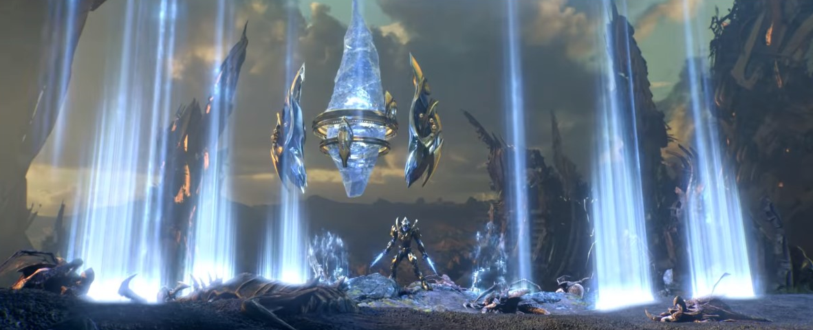

<figure 1> 포탈 오브젝트(스타크래프트 II 공허의 유산 시네마틱 참조)

* + - 적 유닛 종류
      * 잡병 계열: 전투력을 지닌 유닛 중에는 수와 종류가 가장 많다. 언데드로 만들어 아군 유닛으로 만들 수 있다.
        + 일반 병사(검)
        + 일반 병사(창)
        + 일반 병사(활)
      * 마법 계열: 체력과 방어력이 취약하지만 특수한 공격을 할 수 있는 유닛.
        + 마법병사: 일반 병사(활)보다 높은 원거리 공격력을 가진 원거리 유닛
        + 사제: 언데드에 효과적인 공격을 가한다.
        + 정령술사: 시야 차단, 이동 속도 저하, 공격력 저하 중 하나의 마법을 사용할 수 있다.
      * 정예 계열: 본격적으로 플레이어의 개입을 통해야만 쓰러뜨릴 수 있는 수준의 유닛.
        + 기마병(창&활): 먼 거리에서는 활을, 가까운 거리에서는 창으로 공격하는 유닛.
        + 기사(검): 기마병의 근거리 공격 특화.
        + 사수(석궁): 긴 사정거리와 높은 원거리 공격력을 갖는 유닛.
        + 대현자: 광역기를 사용하는 유닛. 남은 자리에는 장판이 깔려 지속적인 데미지를 입는다.
      * 네임드 계열: 두 번째 파동 막판과 세 번째 파동 이후에 등장하는 중간/최종 보스 유닛
        + 군단장: 두 번째 파동 막판에 등장하는 중간 보스.
        + 용사: 세 번째 파동이 끝난 뒤 등장하는 최종 보스이자, 이 게임의 최종 목표.
    - 파동(wave)
      * 앞서 언급했듯이 세 차례의 파동이 존재한다.
      * 파동이 시작됨과 동시에 포탈 오브젝트가 나타나 적 유닛의 스폰이 시작된다.
      * 모든 포탈 오브젝트가 소멸하면 파동이 끝난다.
      * 파동이 끝나면 플레이어와 아군 유닛의 체력이 회복하며 플레이어가 원하는 위치와 타이밍에 다음 파동을 시작할 수 있다.
      * 플레이어의 스킬 쿨타임은 파동이 시작될 때 초기화된다.
  1. 세이브
     + 세이브가 존재하지 않는다.
     + 플레이어의 체력이 0이 되어 죽으면 게임 오버로 진행사항이 모두 사라진다.
  2. 패배 조건
     + 게임시스템-세이브 항목에서 언급했듯이 플레이어의 체력이 0이 되면 게임 오버로 모든 진행사항이 사라지고 패배한 것이 된다.

1. 스탯
   1. 플레이어
      * 체력(health)
        + 스테이지 내에서 플레이어의 체력이 0이 되면 죽은 것으로 간주하며 게임 오버가 된다.
        + 플레이어 체력값은 아래의 수식을 따른다.

플레이어의 체력 = 100 + 클리어한 파동 수 \* 300

* + - * 공격에 의해 줄어드는 체력의 양은 방어력 항목 참조.
    - 마력(spell power)
      * 다른 유닛의 공격력과 달리 기본 공격을 위한 값이 아닌 스킬을 위한 변수다.
      * 플레이어의 마력은 아래의 수식을 따른다.

플레이어의 마력 = 10 + 클리어한 파동 수 \* 80

* + - 방어력(defense)
      * 플레이어의 방어력은 아래의 수식을 따른다.

플레이어의 방어력 = 1+ 클리어한 파동 수 \* 8

* + - * 상대 공격력과 플레이어의 방어력을 통한 계산으로 데미지가 결정되며 그 수식은 다음과 같다.

데미지 = 적의 공격력/플레이어의 방어력 (소수점 아래 버림)

* + - * 이는 방어력이 공격력보다 클 경우 데미지가 0임을 의미한다.
    - 스킬 쿨타임(cool time)
      * 플레이어는 3가지의 스킬을 가질 것이며 각각의 스킬은 쿨타임을 가진다.
    - 이동 속도(speed)
      * 초당 이동 거리로 기본값은 5이다.
      * 이 값은 클리어 상황과 상관없이 불변이다.
    - 최대 노치(maximum notch)

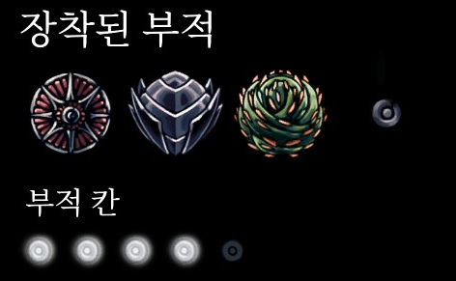

<figure 2> 칸(notch) 시스템(Hollow Knight 참조)

* + - * 스테이지에 들어갈 때 데리고 들어갈 유닛의 종류와 수를 제한하기 위한 값
      * 유닛의 종류에 따라 한 마리당 노치 값(ex 좀비 1, 드래곤 10)이 정해져 있으며 어떤 경우에도 최대 노치 값을 넘기는 것은 불가능하다. (이는 스테이지에 진입한 이후에도 적용된다.)
      * 노치와 관계없이 동일한 유닛을 50개 이상 배치하는 것은 제한한다.
      * 플레이어의 최대 노치는 아래 수식을 따른다

플레이어의 최대 노치 = 110 + 30 \* 클리어한 파동 수

* 1. 아군/적 유닛
     + 체력(health)
       - 유닛의 체력이 0이 되면 해당 유닛은 소멸한다.
       - 유닛의 종류에 따라 체력이 다르다.
     + 공격력(attack)
       - 유닛의 기본 공격을 위한 값.
       - 유닛의 종류에 따라 값이 다르다.
       - 일부 유닛은 이 값이 변하기도 한다. (ex 기마병의 활과 창은 공격력이 다르다. 어떤 보스 유닛은 체력 상태에 따라 공격력이 상승한다.)
     + 공격 속도(attack speed)
       - 유닛이 한 번 공격을 한 뒤 다음 공격이 가능하기까지의 시간이다.
     + 방어력(defense)
       - 상대의 공격력과 해당 유닛의 방어력을 통한 계산으로 데미지가 결정되며 그 수식은 다음과 같다.

데미지 = 적의 공격력/해당 유닛의 방어력 (소수점 아래 버림)

* + - * 이는 방어력이 공격력보다 클 경우 데미지가 0임을 의미한다.
      * 유닛의 종류에 따라 값이 다르다.
      * 일부 유닛은 이 값이 변하기도 한다. (ex 어떤 보스 유닛은 체력 상태에 따라 방어력이 상승한다.)
    - (특정 유닛에 한해) 특수 공격 확률(rate of special attack)
      * 몇몇 유닛은 일정 확률로 특수한 공격을 가한다. (ex 드래곤은 근거리 공격을 가하다가 30% 확률로 광역 브레스를 뿜는다.)
      * 유닛의 종류에 따라 다르다.
    - 이동 속도(speed)
      * 아군 유닛의 경우 플레이어와 동일하게 5로 고정.
      * 적 유닛의 경우 7로 고정.
    - 사거리(range)
      * 유닛이 공격을 가할 수 있는 반경의 최대 거리
      * 유닛의 종류에 따라 다르다.
      * 기마병과 같은 경우 사정거리는 활을 기준으로 잡으나 상대와의 거리가 일정 이하면 창으로 공격을 전환한다.
    - (아군 유닛에 한해)노치(notch)
      * 상술했듯이 모든 유닛은 일정 값의 노치를 차지한다.
      * 이 값은 유닛의 종류에 따라 다르다.
  1. 포탈 오브젝트: 적 유닛이 스폰되는 오브젝트로 한 오브젝트가 스폰할 수 있는 유닛의 종류는 한 가지로 파동(wave)에 따라 위치가 다르다.
     + 스폰 가능한 총 유닛 수
       - 해당 구조물에서 스폰될 수 있는 유닛의 수를 의미하며 이는 곧 오브젝트의 체력과 동일하다고 봐도 무방하다.
     + 스폰 제한 유닛 수
       - 오브젝트가 스폰하는 종류의 유닛이 이미 스테이지 상에 일정수가 있을 경우 유닛의 스폰이 멈춘다.
       - 이 수는 스폰하는 유닛의 종류에 따라 다르다.
     + 스폰 주기
       - 오브젝트가 유닛을 스폰 가능할 상태일 때 유닛을 스폰하는 주기
       - 이는 스폰하는 유닛의 종류에 따라 다르다.

1. 유닛
   1. 적 유닛: 포탈에서 스폰되며 가장 가까운 아군 유닛을 쫓아가 공격한다.
   2. 아군 유닛: 스테이지를 시작할 때 플레이어가 데려갈 유닛의 종류와 수를 노치에 맞게 정해놓고 시작하며 이 유닛들은 플레이어를 중심으로 15만큼의 범위를 벗어나지 않으며 공격이 가능한 최대한 먼 거리에서 공격을 가한다.
2. 조작
   1. 이동
      * 마우스 우클릭을 한 지점을 향해 플레이어가 이동한다.
   2. 우선 공격 대상 지정
      * 마우스 좌클릭으로 우선 공격할 대상을 지정한다. 이때 지정한 대상과 같은 종류의 적 유닛 전부가 지정이 된다.
   3. 스킬
      * Q, W, E를 눌러 스킬을 발동시킨다.
      * 가능하다면 사용자지정으로 바꿀 수 있다면 좋을 것 같다.
   4. 유닛 소환
      * Shift를 누른 채로 해당 종류의 유닛이 배정(UI로 나타낼 것)되어 있는 번호의 숫자키를 순서대로 누르면 발동.
      * 유닛의 노치 값에 맞추어 먼저 선택한 종류의 유닛을 나중에 선택한 종류의 유닛으로 교환할 수 있다.

(ex. 노치가 1인 스켈레톤 15마리로 노치가 15인 드래곤 1마리를 소환할 수 있다.)

* + - 다수 유닛 -> 소수 유닛으로 교환할 때 체력이 많은 유닛을 우선으로 통합하여 유닛의 교환이 이루어지며 교환된 유닛의 체력은 통합된 유닛의 체력 비율을 그대로 따라간다.

(ex. 최대 체력 30인 스켈레톤 15마리의 체력이 15인 상태에서 최대 체력이 50인 드래곤 1마리를 생성할 때 드래곤의 체력은 25가 된다.)

* + - 소수 유닛 -> 다수 유닛으로 교환할 때 체력이 적은 유닛을 우선으로 통합하여 유닛의 교환이 이루어지며 교환된 유닛의 체력은 통합된 유닛의 체력 비율을 그대로 따라간다.
    - 유닛 소환의 쿨타임은 30초이다.

1. 사운드
   1. BGM
      * 타이틀 화면: 참고자료와 같이 웅장하고, 무거운 분위기. 마왕의 진영이라는 부분이 잘 드러나도록.

(참고: <https://www.youtube.com/watch?v=j8lLw5IR-XE>)

* + - 파동(wave) 도중: 전투 중이라는 부분이 드러나도록 이 게임에 나오는 브금 중 가장 긴박하고 어수선한 분위기

(참고: <https://www.youtube.com/watch?v=YCfNToC44F4> 2:25~3:00)

* + - 보스전: 이 게임에 나오는 어떤 브금보다도 낮고 무겁되 위급한 분위기. 가능하다면 타이틀 BGM보다 더…

(참고: <https://www.youtube.com/watch?v=b3ttpyZPo7k&list=PLwnXMtw0uXKK6jhjGRL3kvc8zJKgKVhIs&index=13>0:39~1:38. 본 BGM 특유의 사이렌 소리를 표현한 듯한 부분이 빠진다면 적절할 듯함.)

* + - 파동(wave) 전후: 앞선 BGM들보다는 고요하고 편안하되 그래도 무거운 분위기. 어렵다면 편안한 부분은 부족해도 관계없음.

(참고: <https://www.youtube.com/watch?v=b3ttpyZPo7k&list=PLwnXMtw0uXKK6jhjGRL3kvc8zJKgKVhIs&index=13>)

* 1. 효과음
     + (근격)타격음: 금속이 충돌하는 소리(전쟁 영화에서 항상 나오는 그 챙챙 소리)
     + (화살)타격음: 화살이 팍하고 박히는 소리
     + 유닛 소환 효과음: 스타I 프로토스 건물이 생성될 때 나오는 효과음과 비슷한 분위기
     + 어느 유닛과 스킬이 구현될 지 확정이 되지 않아 추후 추가하겠습니다.